BSP修改和简化研究
SWD 聂勇
版 本 历 史
版本/状态 | 责任人 | 起止日期 | 备注
V1.0/正式 | 聂勇 | 20Oct2010 | BCM平台下BSP文档的修改和简化
V1.1/正式 | 聂勇 | 12Nov2010 | 添加调试错误总结

目录
1. 说明 3
2. 控制变量总结 3
2.1 config.h和configAll.h中的控制变量 3
2.2 Makefile中的控制变量 3
2.3 未确定定义位置变量 3
3. post-processed output 4
4. 问题总结 4
5. 编译调试错误总结 4
5.1 MIPS汇编标签问题 4
5.2 加载vxWorks时异常错误 5
5.3 无法发出数据包 7
5.3.1 前期调试 8

说明
本文档为在BSP开发调试过程中常用到的调试思路和方法的研究报告。
主要参考资料：
《Understanding the bootrom image》 WIND RIVER内部资料AppNote-237
《JTAG使用研究_MIPS_NY》 调试器使用的研究报告

控制变量总结
控制变量主要在两个部分定义，第一是BSP的源文件，主要是config.h和configAll.h文件中，第二就是在Makefile文件中定义。
下面就以在简化BSP的过程中，按照遇到变量的顺序，将其陈列总结如下。

config.h和configAll.h中的控制变量
BUILD_BOOTROM这个宏是否有定义呢？在romInit.s文件和et_vx.c文件的et_send()函数中使用到了，而且好像确实使其中的代码有效了？
最重要的就是et_send()函数中，涉及到发送包的tag头的添加与否。
et_vx.c
……
#ifndef BUILD_BOOTROM
memcpy(mTag->pClBlk->clNode.pClBuf+sizeof(brcmTag),vlanTag,sizeof(vlanTag));
mTag->mBlkHdr.mLen += sizeof(vlanTag);
#endif
……

Makefile中的控制变量
VX_VERSION 定义为55，表示vxWorks的版本号位5.5

未确定定义位置变量
ECCMODE 在romReboot处，有关这个变量的判断。
romInit.s
……
#ifdef ECCMODE
#error "ECCMODE defined"
bal romClearEdac
nop
b 6f
nop
#endif
……

在configNet.h文件中，有一个宏INCLUDE_ET_END的存在控制着ET_LOAD_FUNC这个注册函数指针。但是没有发现INCLUDE_ET_END的定义，而相反，倒有INCLUDE_ET0_END和INCLUDE_ET1_END的定义。这两个定义，将ET_LOAD_FUNC指向了sysEtEndLoad()函数而不是et_load()函数。
这里有什么区别呢？

post-processed output

问题总结
在EPI下面，如果让代码一直运行（go），最后机器为什么会重启呢？总会再一次跳转到所设置的断点处。

编译调试错误总结

MIPS汇编标签问题
编译命令：
文件：romInit.s(modified)
……
ccmips -c -g -G 0 -mno-branch-likely -mips2 -EB -ansi -fno-builtin -P -xassembler-with-cpp
-DMIPSEB -DSOFT_FLOAT -I.. -IE:\Tornado2.2.1-mips\target\config\bcm4704 -IE:\Tornado2.2.1-mips\target\h -IE:\Tornado2.2.1-mips\target\h\wrn\coreip -IE:\Tornado2.2.1-mips\target\config\comps\src -IE:\Tornado2.2.1-mips\target\src\drv -DCPU=MIPS32 -DTOOL_FAMILY=gnu -DTOOL=sfgnu -DPRJ_BUILD -D_WRS_KERNEL E:\Tornado2.2.1-mips\target\config\bcm4704\romInit.s -o romInit.o
……
输出错误：
ccmips……
……
C:\\DOCUME~1\\ADMINI~1\\LOCALS~1\\Temp\\ccwJaaaa.s: Assembler messages:
C:\\DOCUME~1\\ADMINI~1\\LOCALS~1\\Temp\\ccwJaaaa.s:15: Error: backw. ref to unknown label "1:", 0 assumed.
make: *** [romInit.o] Error 1
……
解决办法
问题出在这个代码段上，这本来是一个宏定义，如果将标签1：和后面的指令nop分开写成两行，则会报上面的错误。出现这种错误的原因，初步猜测是这个汇编器对某些情况下（例如宏中的）的标签的处理不能够完成。
romInit.s
……
#define HANG \
1:
nop ;\ 需要与标签1:写在同一行
b 1b
……

加载vxWorks时异常错误
在加载vxWorks的时候，出现异常错误如下图所示。
在bootrom命令行使用命令@手动加载vxWorks时出现的错误如下所示：
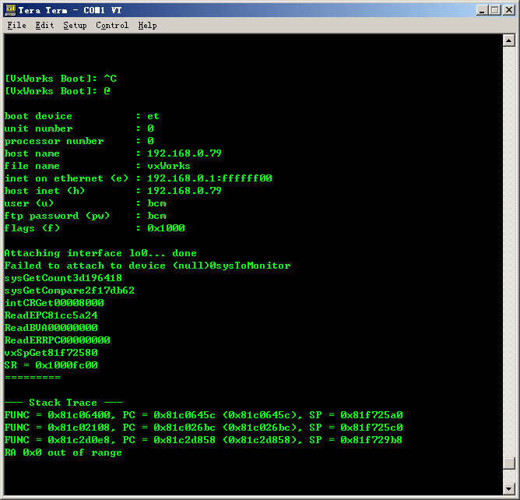
启动机器之后，自动加载时出现的异常如下图所示：
产生这个异常的地点还没有找到。从config.h文件的角度来看，是因为bcm5836的MAC1是链接到交换机的MAC芯片上，而如果只是使用bcm5836的MAC0来下载vxWorks镜像，那么需要配置号MAC0。
具体如何配置MAC0，通过下面的方法解决这个问题。
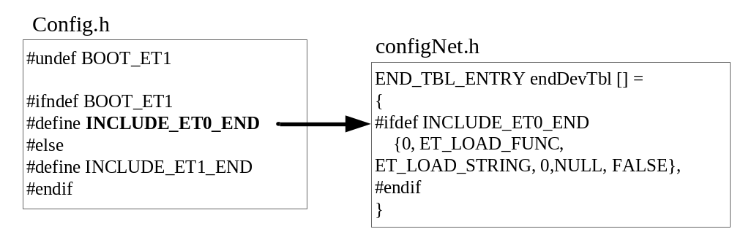
config.h文件中不定义宏BOOT_ET1，这样导致INCLUDE_ET1_END未定义，而INCLUDE_ET0_END定义。在configNet.h文件中，就会导致END_TBL_ENTRY endDevTb1[ ]中定义MAC0的条目而没有MAC1的条目。
END_TBL_ENTRY endDevTb1[ ]这个条目，就决定了网络驱动在vxWorks中的注册情况。
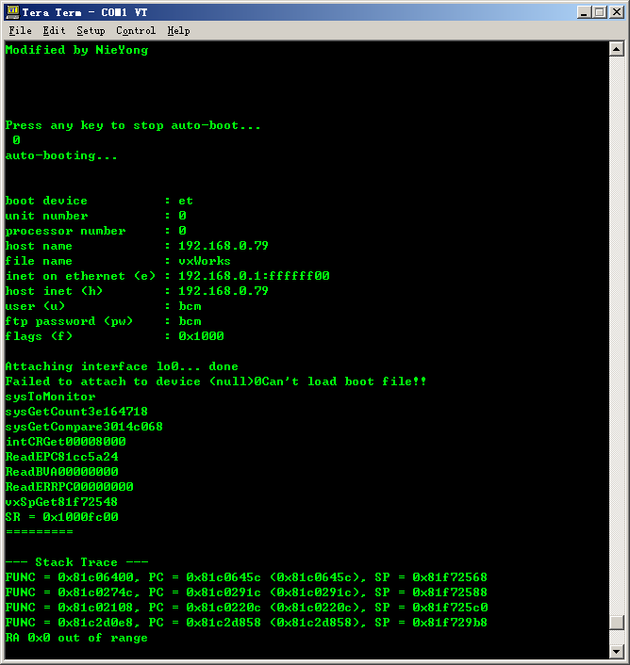

无法发出数据包
在解决了5.2中的异常错误之后，有出现了新的情况，那就是bootLoad()的过程中，在MAC0口上，没有数据包发出。串口显示情况如下所示：
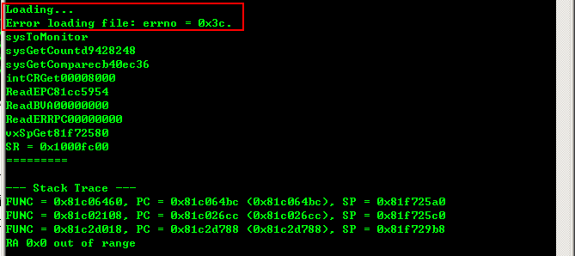
使用抓包工具对host机器上的网口进行监视，没有发现从来自开发板的MAC0的数据包。这样可以断定，虽然显示了loading……的字样，但是数据包没有从MAC0端口发送出来。
我们可以看到有一个错误码0x3c，通过查找我们也可以知道，这个vxWorks的错误码的含义是超时。可以初步推断，因为数据包没有发送出去，所以等待超时。错误码定义如下：
Errno.h
……
#define ETIMEDOUT 60 /* Connection timed out */
……

前期调试
在遇到这个问题之后，前期主要做的工作有下面一些。
第一是分析了函数netLoad()函数的代码，这个函数被函数bootLoad()函数调用，主要功能有：初始化ftp的相关代码，主要调用函数ftpXfer()函数。然后是调用了函数bootLoadModule()函数。
第二是跟踪了发包的整个过程，从整体上来说，主要是下面几个函数。可以肯定的一点是，在跟踪调试的过程中，发现所有的这些函数都依次被调用执行了。

